# Внеклассное занятие по математике 1класс: «Думай, считай, отгадывай!» с использованием мультимедийной презентации.

**Цели: Обучающие**

**1.** Закрепить устные вычисления в пределах 10.

2.Повторить геометрический материал.

3.Отработать умение решать логические задачи.

Развивающие:

1.Развивать наблюдательность, внимание, логическое мышление.

Воспитывающие:

1.Учить детей работать в группе, воспитывать уважение друг к другу, взаимопомощь.

**Ход урока**

**1. Организационный момент.**

**Слайд 1**

Математику, друзья,

Не любить никак нельзя!

Очень строгая наука,

Очень нужная наука-

Это математика!

- Сегодня мы проводим математический турнир. Математика – точная наука. Без математики, без её законов невозможно запустить космический корабль, проложить дорогу, работать в магазине и т.д. математику уже затем следует учить, что «она ум в порядок приводит» - так говорил великий русский ученый М.В.Ломоносов.

Желаю вам сегодня привести ум в порядок и проявить находчивость, смекалку, быстроту мыслей и взаимопомощь. Турнир – это, прежде всего игра.

**Правила:**

вести себя спокойно;

дать возможность высказаться своим товарищам;

быть весёлым и находчивым;

не оставлять ни одного вопроса без ответа;

не выкрикивать, если хочешь ответить – подними руку;

не подглядывать, не подслушивать и не проникать в чужие мысли.

Выигрывают самые дружные, организованные и весёлые!

**Слайд 2 –** Цели и задачи

**Слайд 3 – «**Математика – царица всех наук», «Математика – гимнастика ума».

- Как вы понимаете эти поговорки?

**Слайд 4**

Сегодня мы отправляемся в необычное путешествие. Мы отправляемся в путешествие с лошадкой.

Вы видите карту лабиринта и Лошадку.

Нам необходимо добраться до сундуков и узнать, какую вещь, необходимую Лошадке, спрятал волшебник. За выполненные задания вы будете получать жетоны. А теперь - в путь.

Сначала мы разделимся на команды: «Соображалки» и «Смекалки».

**2. Разминка. Слайд 5**

Прежде, чем отправляться в лабиринт, необходимо проверить, умеете ли вы действовать коллективно. Я каждой команде читаю загадку. Ответ дает один ученик, которого вы выберете во время обсуждения отгадки.

|  |  |
| --- | --- |
| **Слайд 4**  *1. На 4 ногах стою, Ходить же вовсе не могу. На мне ты любишь отдыхать,  Когда устанешь ты гулять.* | *Кровать.* |
| **Слайд 5**  *2. 2 брюшка, 4 ушка. Что это такое?* | *Подушка.* |
| **Слайд 6**  *3. 5 чуланов, а вход один.* | *Перчатка.* |
| **Слайд 7**  *4. Кто в году 4 раза переодевается?* | *Земля.* |

**Слайд 10-11 Задания каждой команде**

**Слайд 12**

**3.**Лошадка вошла в лабиринт. На её пути сказочный лес и первый сундучок.

**Слайд 13**

Чтобы достать букву из сундука, надо вставить пропущенные числа на веточках.

(Дети называют числа, которые пропущены и за правильные ответы получают жетоны). Первая буква извлечена из сундучка.

**Слайд 14 «Кто в каком домике живёт»**

**Слайд 15**

**4.** Двигаемся вместе с лошадкой по лабиринту. Снова у лошадки на пути сундучок. Чтобы открыть его надо решить несколько логических задач. За каждую правильно решенную задачу команда получает жетон, а из сундука достаём букву.

(*Команды получают. Решают задачи)*

Содержание задач:

**Слайд 16**

1. Ранец Андрея помещается в ранце Игоря, а ранец Игоря легко можно спрятать в ранце Ивана. Чей портфель самый большой?

**Слайд 17**

2. В Китае живёт больше людей , чем в Индии, а в Индии больше, чем в России. В какой из этих стран самая большая численность населения?

За правильно решённые задачи команды получают жетоны в свою копилку.

Лошадка забирает букву.

**Слайд 18**

Идя по лабиринту, лошадка увидела странные фигуры.

**Чтобы открыть сундучок необходимо сосчитать количество треугольников.**

**Слайд 19**

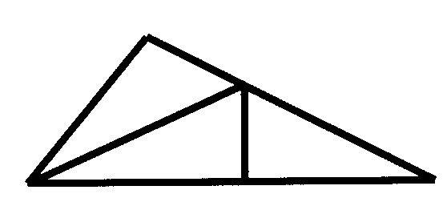

За правильный ответ команда получает жетон, а лошадка букву.

**Слайд 20**

**Задачи на логическое мышление**

**Какую фигуру надо нарисовать в первом ряду?**

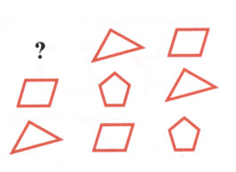 **Слайд 21 «Перенеси» фигуры из нижнего ряда в верхний, двигаясь по «дорожкам»**

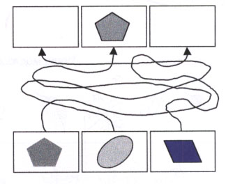

**Слайд 22**

Продолжаем наше путешествие по лабиринту вместе с лошадкой.

**Слайд 23-24 Задачи в стихах**

***- На забор взлетел петух,***

***Там он встретил ещё двух. Сколько стало петухов?***

***- Раз к зайчонку на обед***

***Прискакал дружок-сосед.***

***На пенёк зайчата сели***

***И по пять морковок съели.***

***Кто считать, ребята, ловок? Сколько съедено морковок?***

***Слайд 25***

**Лошадка дальше двигается по лабиринту к сундучку за буквой.**

**Чтобы открыть этот сундучок поиграем в игру «Третий - лишний».**

**Слайд 26**

**Квадрат, круг, треугольник.**

**Слайд 27**

**Ручка, карандаш, отрезок.**

**Слайд 28**

**Понедельник, сентябрь, октябрь.**

**Слайд 29**

**Волк, собака, лиса.**

**За правильные ответы команда получает жетоны. Лошадка букву.**

**Слайд 30**

**Остался последний сундучок.**

**Чтобы открыть этот сундучок надо решить цепочку примеров. (На слайде).**

**Чья команда решит быстро и правильно получает жетон.**

**Слайд 31**

+ - + + -

**5 3 2 1 3 4**

**Слайд 32 Ребусы**

Из полученных букв составляется слово. Было спрятано слово –

**Слайд 33**



Итак, спрятанное слово – это слово знания. Знания, которые необходимы

Лошадке, но не только ей. А кому?

Дети: Нам!

Конечно, правильно, молодцы!

Вас с детства учат считать. С детства вы получаете знания.

**Слайд 34**

**Песня о математике.**

Нас с детства учили по пальцам считать,

Нас с детства учили задачки решать,

И мы математике все научились,

И мы никогда, никогда не ленились.

Мы поём сейчас для вас – это раз,

Этой песенки слова – это два.

От зари и до зари – это три.

На природе и в квартире

Раз, и два, и три, четыре

И не трудно сосчитать

Раз, два, три, четыре, пять!

**Слайд 35**

**Подведение итогов и награждение.**

Вот закончилась игра.

Результат узнать пора.

Кто же лучше всех трудился

И в турнире отличился?

Что понравилось в сегодняшнем путешествии, что запомнилось?

(Ответы детей).

Выберите самого активного ученика в команде. Эти ученики получаю звание: «Самый умный!»

Подготовила и провела учитель начальных классов

Перевалова Г.И. г.Сарканд школа-лицей им Н.Островского